尚硅谷嵌入式技术之CircuitJS仿真软件
（作者：尚硅谷研究院）

- 菜单栏介绍
  - 文件
可以创建空白电路、打开已保存的电路、导入电路、将当前电路保存位各种格式等。
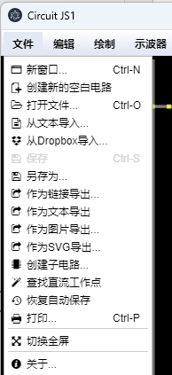
  - 编辑
复制、粘贴、撤销、全选等快捷键
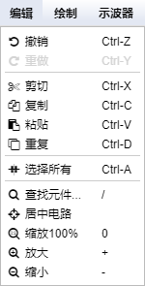
  - 绘制
绘制电路过程中最常用的一个菜单，里面有各种电路元器件，选择拖拽即可使用。常用的元器件也有快捷键。
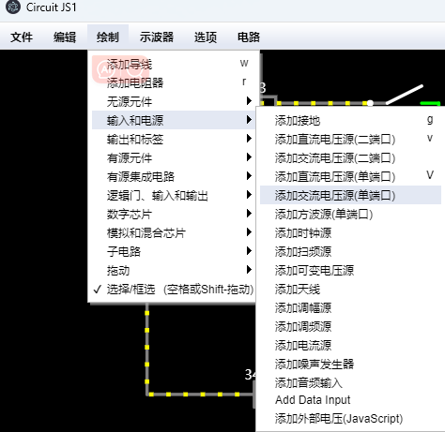
  - 示波器
仅用于调整底部波形的显示方式，更多调整波形的设置，需要点击波形下方的齿轮设置图标进行设置。
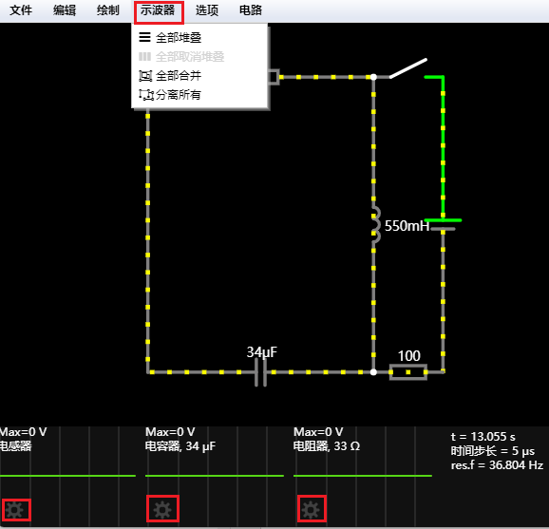
  - 选项
根据需求设置显示参数
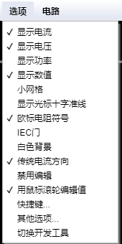
  - 电路
该选项卡主要存放典型电路示例，通过这些示例来学习模拟/数字电路，能达到事半功倍的效果。
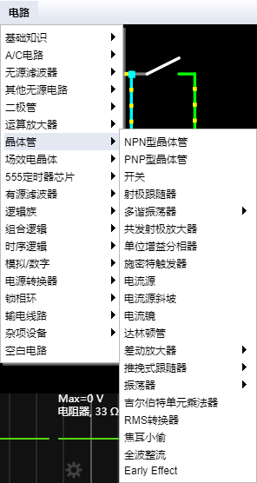
- 操作
CircuitJS的操作，多数都是通过鼠标点击和拖拽完成的。
  - 添加元器件
可以通过绘制选项卡添加所需的元器件。当然，常用的元器件有相应的快捷键，请记住以下快捷键。
电阻 | R
电容 | C
电感 | L
开关 | S
地 | G
直流电压源 | v
导线 | w
文本注释 | t
  - 更改元件参数
更改元件参数，右键元器件选择编辑或直接双击元器件即可弹出参数窗口。
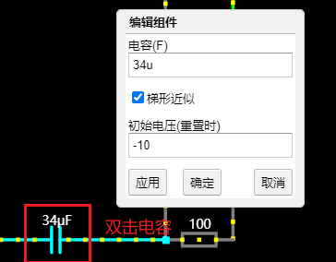
  - 移动元器件
『按下空格键』『点击元器件并按住』『拖拽』
  - 布线
『按快捷键w』『拖拽布线』
注意：每一个连线的节点，都需要分段，不能直接连，否则会被软件判定为没有导通
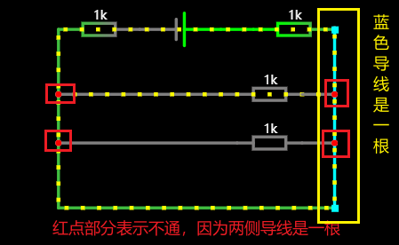
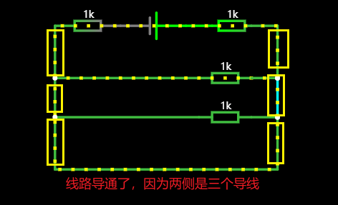
  - 仿真与重置
运行/停止：开启仿真与结束仿真
重置：重置电路到初始状态重新仿真
仿真速度：调节仿真电路的运行速度
电流速度：调节电流的速度
目前电路：当前电路中可变元器件相关参数的调节
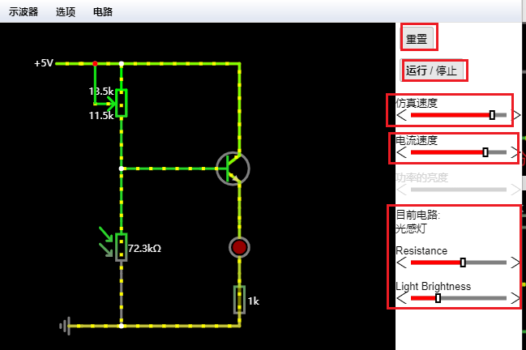
  - 调节可变电阻的阻值
        - 在开启仿真的状态下，鼠标放置于可调电阻之上，可调电阻显示为蓝色
        - 滚动鼠标中轮调节电阻值
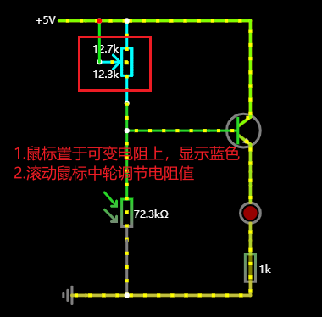
  - 调节光敏电阻值
        - 在开启仿真的状态下，鼠标放置于光敏电阻之上，光敏电阻显示为蓝色
        - 滚动鼠标中轮调节光敏电阻的阻值
